Лабораторная работа No 2.

Тагиев Байрам Алтай оглы

Содержание

# 1 Цель работы

Получение практических навыков работы в консоли с атрибутами файлов, закрепление теоретических основ дискреционного разграничения доступа в современных системах с открытым кодом на базе ОС Linux

# 2 Выполнение лабораторной работы

1. Создать пользователя guest. При помощи команды

yes 1 | adduser guest

1. Задать новому пользователю пароль, при помощи утилиты passwd.
2. Войти в новую сессию под пользователем guest.
3. Открыть терминал и посмотреть в какой мы директории. Для этого будет использовать pwd (print workdir). Вывод команды можно увидеть на картинке 1. Данная директория является домашней для пользователя guest.

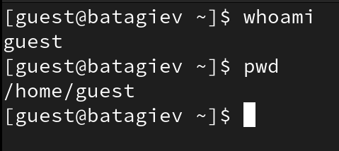

Figure 1: Домашняя директория и вывод whoami

1. Для того, чтобы узнать username пользоваться, воспользуемся командой whoami (1).
2. Посмотрим на вывод команды id. Там мы видим UID, GID и дополнительные метки пользователя. Вывод информации о группах сопоставим (2) с тем, что мы увидем, при запуске команды groups.

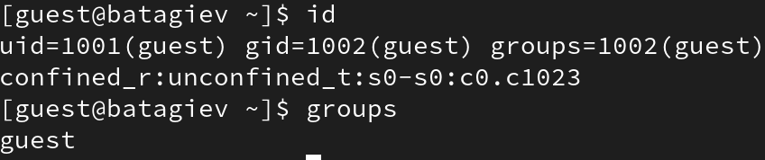

Figure 2: id и groups

1. Пользователь guest и в приглашение командной строки имеет в себе username guest.
2. В файле /etc/passwd лежит информация о всех пользователях системы (3). UID = 1001, GUID=1002.



Figure 3: /etc/passwd

1. В директории /home/ у нас находятся все папки для каждого пользователя системы (4) (кроме системных пользователей). На обоих папках права выставлены 700.

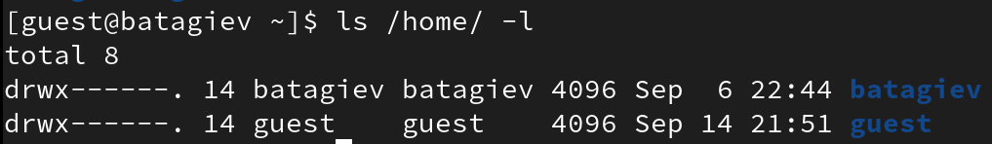

Figure 4: /home директория

1. Расширенные атрибуты удастся посмотреть только для директорий, до которых может достучаться пользователь. Потому там и появилась ошибка доступа (5).



Figure 5: lsattr /home директории

1. Создадим директорию dir1 в домашнем каталоге. Посмотрим на ее права и атрибуты (6). На dir1 выставлены права 755.

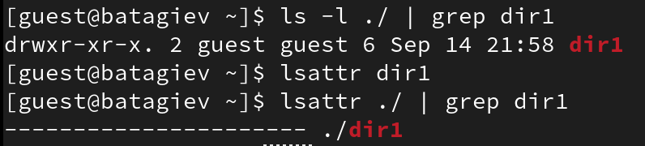

Figure 6: dir1

1. Обнулим (7) права доступа, при помощи chmod.

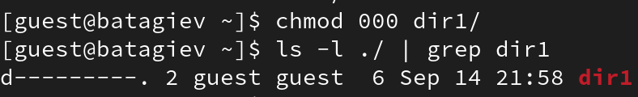

Figure 7: 000 на dir1

1. При попытке создать файл — получаем ошибку доступа из-за отсутствия прав для кого-либо.

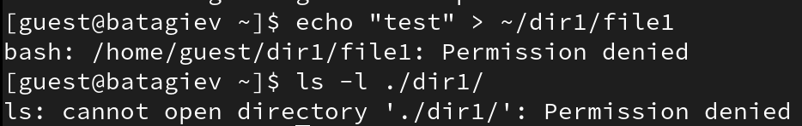

Figure 8: Создание файла в dir1

1. Заполним таблицу “Установленные права и разрешённые действия”.

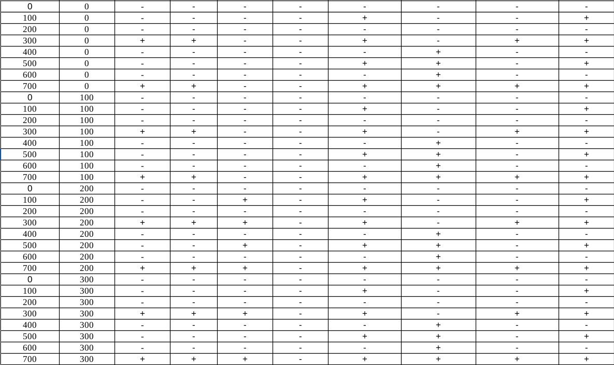

Figure 9: “Установленные права и разрешённые действия” ч. 1

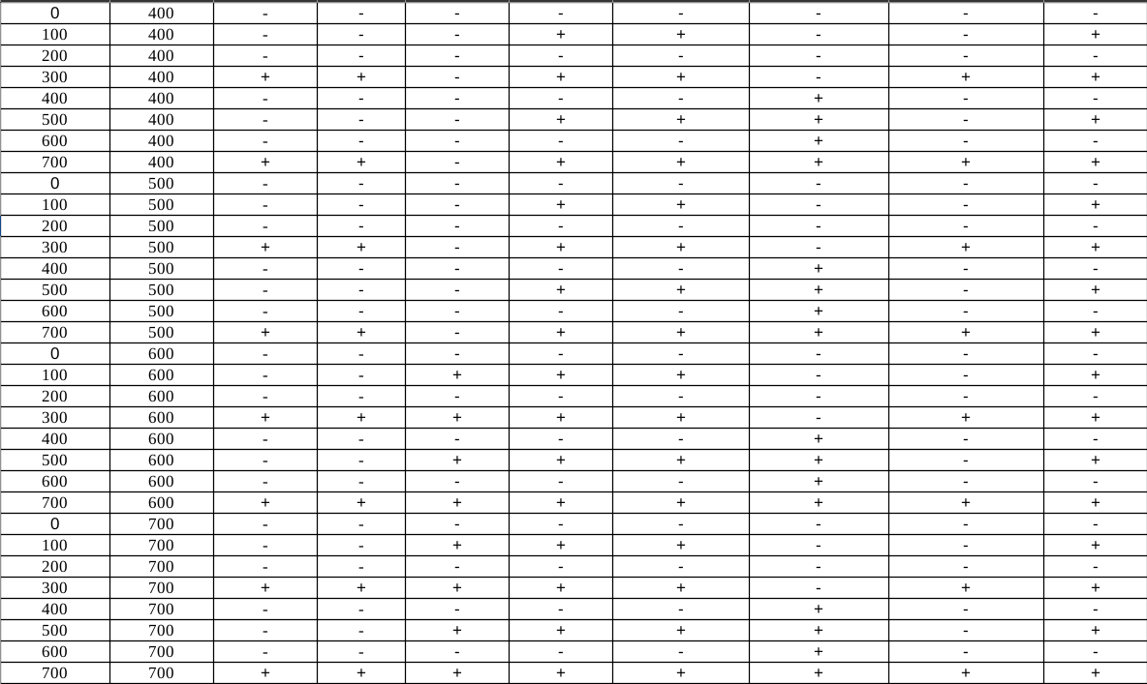

Figure 10: “Установленные права и разрешённые действия” ч. 2

1. На основе таблицы (9;10) составим таблицу с “Минимальные права для совершения операций” (11).

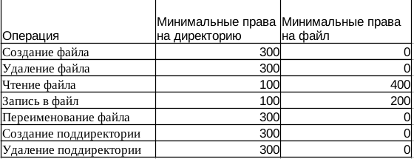

Figure 11: “Минимальные права для совершения операций”

# 3 Выводы

По итогам выполнения работы, я приобрел навыки работы в консоли с атрибутами файлов.